Laboratorul 5 – Circuite logice TTL

1. Circuitul NAND – Analiza DC

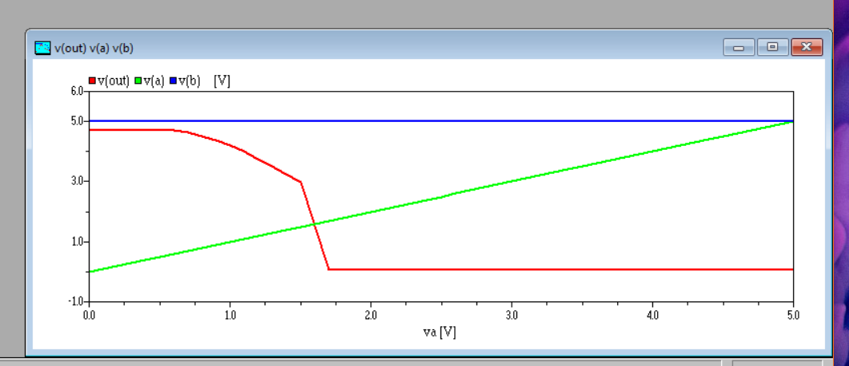

În această analiză se poate observa ce se întâmplă când Vb ar fi constant ‘1’ și Va comută din ‘0’ în ‘1’. Comportarea logică a porții ȘI-NU scoate pe ieșire **0** pentru combinația **1 cu 1** și **1** pentru orice altă combinație. De exemplu, când linia roșie (Vout) este sus, clar avem în grafic **0 logic** pentru A și **1 logic** pentru B.

1. Circuitul NAND – Transient Analysis

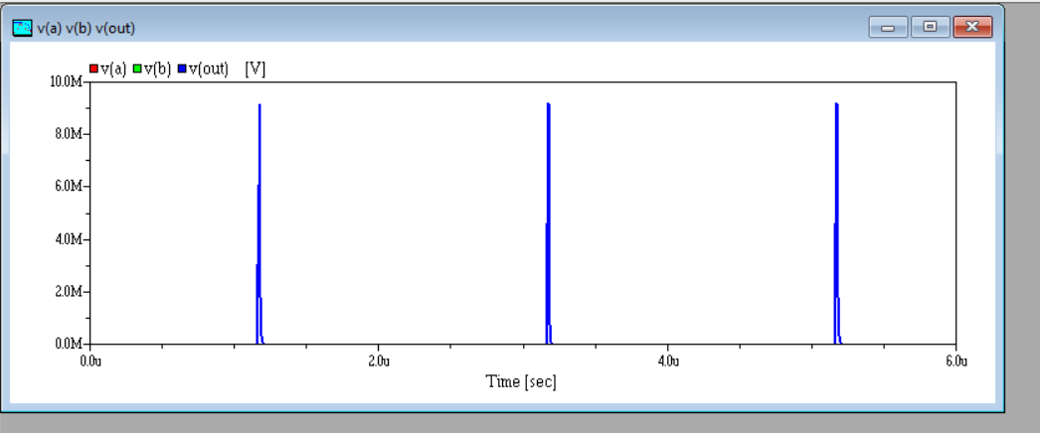

Pe ieșire avem clar o tensiune foarte foarte mare (totuși, 10M V). Ceea ce înseamnă că din acest punct va fi nevoie de o capacitate pentru a regla graficul.

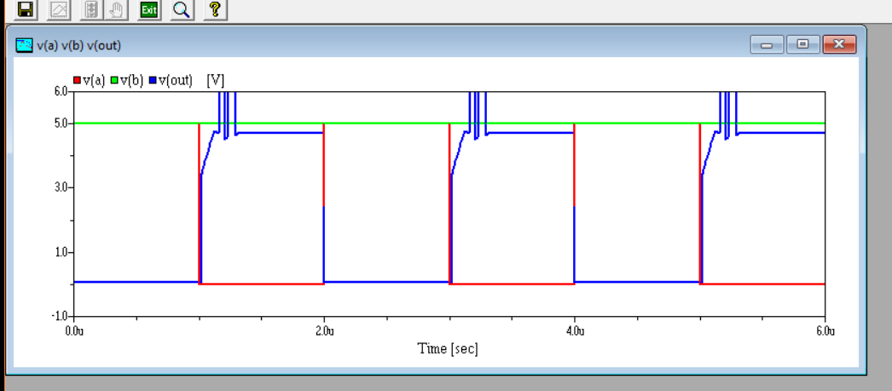

Aceeași ieșire cu iregularități ca la punctul 2. E nevoie de condensator pentru a regla ieșirea.

1. NAND – După introducerea condensatorului - Transient Analysis

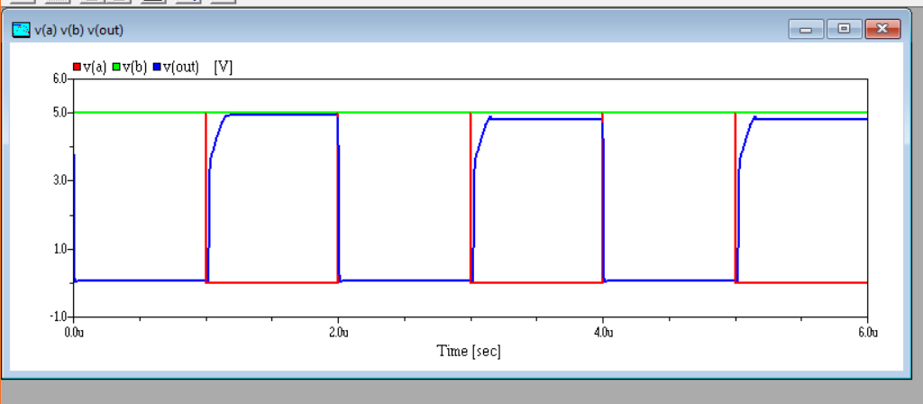

Vb se menține constant **1,** Va alterneaza ca un semnal treaptă (pulse) **1-0-1-0-1-…**. Linia albastră este rezultatul cu un delay minor (acolo sus, unde o cotește dinspre roșu spre verde). Poarta NAND se comportă exact cum ne așteptăm.

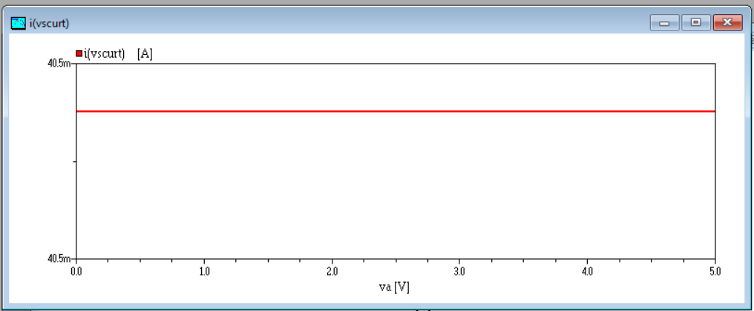

Din cauza scalei mari realizate de autoscale nu se vede, dar i(vscurt) se menține la 0 Amperi. De ce? Pentru că am ales să provocăm un scurt circuit.

1. Figura 2.6 din îndrumător, 4 diode în plus, 3 înseriate, plus o rezistență. Un Fan Out Factor (FOF).

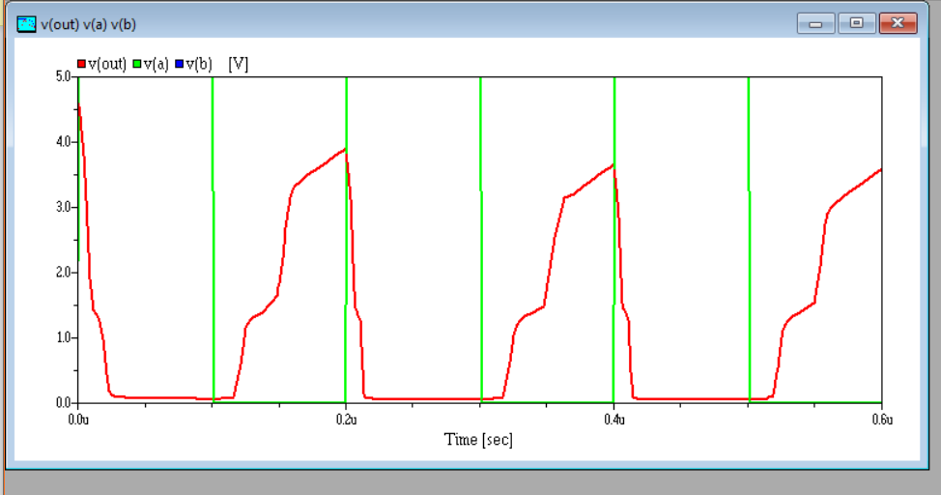

Datorită rezistenței opuse, se vede un mare delay(linia roșie) în graficul de mai sus.

Acest fan out factor este de fapt un număr care ne arată câte alte porți ȘI-NU putem comanda cu o poartă ȘI-NU (evident, în cazul nostru). Aceste porți în plus vor îngreuna liniaritatea tensiunii de ieșire Vout, prelungind delay-ul răspunsului.

1. La fel ca la 6, dar mărim Capacitatea la 150p.

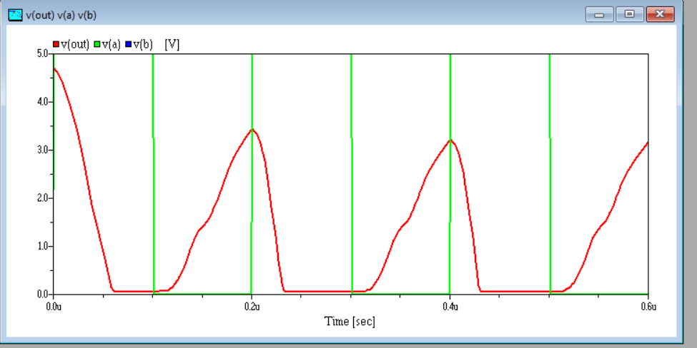 Se reglează puțin ieșirea, graficul fiind mai smooth. O capacitate crescută înseamnă că poate înmagazina mai multă energie, dar și că poate furniza mai multă energie curentului în momentele de tensiune mică de intrare. Ceea ce și observăm când Vout e pe un trend ascendent. Dreapta e mai aproape de normal, fiind ajutată de energia din condensatorul cu capacitate sporită la 150 pF.